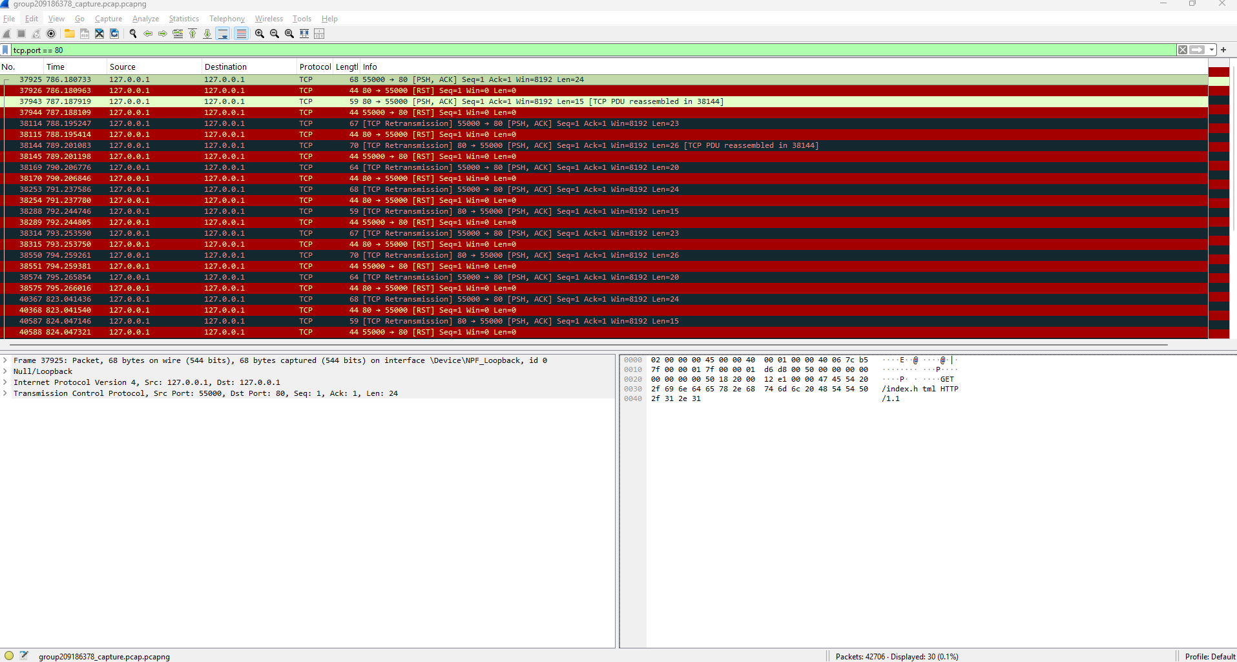
בתמונה זו ניתן לראות את תעבורת הרשת שנלכדה לאחר הרצת הסקריפט. הפעלנו מסנן tcp.port == 80 כדי לבודד את התעבורה הרלוונטית. ניתן להבחין ברצף ההודעות התואם את קובץ ה-CSV שהכנו: בקשות GET מהלקוח ותשובות HTTP 200 OK מהשרת.

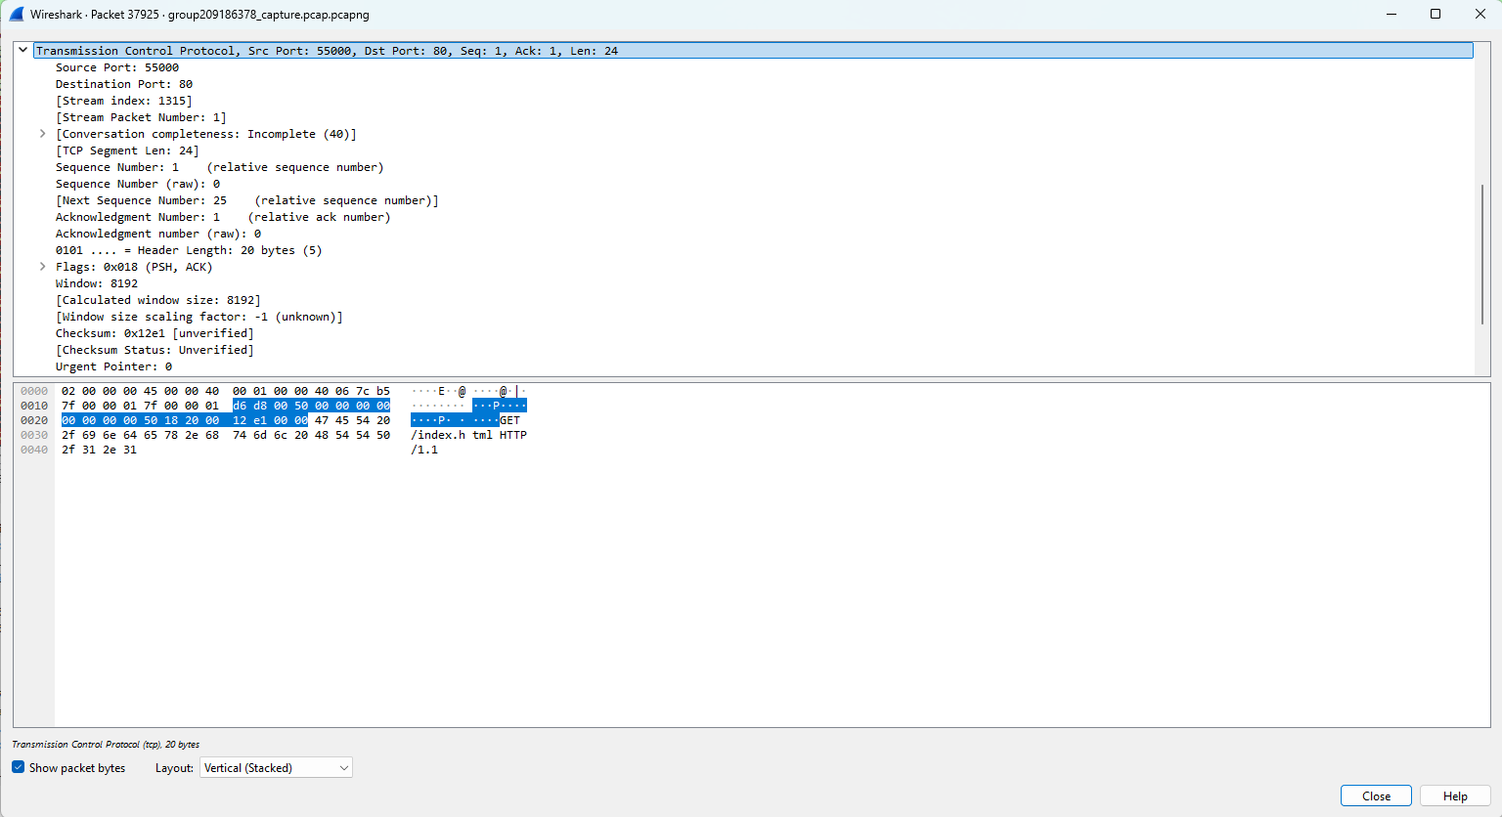
כאן אנו רואים ניתוח מעמיק של מנה (Packet) מסוג בקשת GET. בחלונית ה-TCP, ניתן לראות כי פורט המקור הוא 55000 (המייצג את הדפדפן) ופורט היעד הוא 80 (המייצג את שרת ה-Web). נתונים אלו מוכיחים כי תהליך האריזה (Encapsulation) שבוצע במחברת ה-Jupyter הצליח, והכותרות (Headers) נבנו בצורה תקינה לפני השליחה.

